**Introducción.**

En este primer lab vamos a ver el uso de nuestras dos principales herramientas de este curso: el navegador web y su herramienta de desarrollo. Estas herramientas nos van a permitir hacer nuestras primeras pruebas con código Javascript y ver rápidamente la salida producida.

Posteriormente nos servirán para depurar proyectos más grandes, pero eso llegará más adelante.

Durante las primeras sesiones de este curso el navegador y, más concretamente, sus herramientas de desarrollo van a constituir nuestro entorno de desarrollo al completo. Las herramientas de desarrollo serán tanto nuestro editor como nuestro entorno de ejecución y depuración. Será, por tanto, nuestro IDE.

**Paso primero: Descarga e instalación del navegador y herramientas.**

1.- Descargar e instalar la última versión del navegador web Google Chrome.

2.- Descargar e instalar el plugin Firebug para Google Chrome. Para ello, abrir: <http://getfirebug.com/releases/lite/chrome/> en vuestro recién instalado Google Chrome y una vez en esta página, pulsar el botón para instalar.



A continuación se abrirá la sección de aplicaciones de Google Chrome en el que podremos definitivamente instalar el nuevo componente.

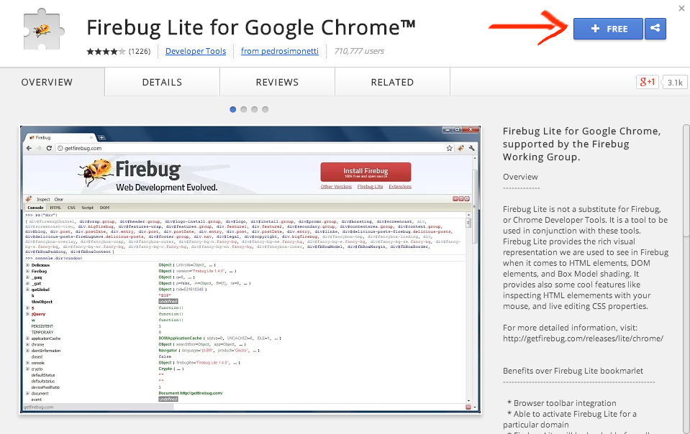

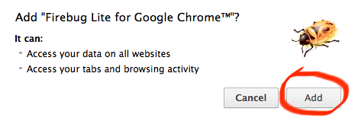

3.- Abrir Firebug pulsando en el icono que habrá aparecido a la derecha de la barra de direcciones de nuestro navegador Google Chrome.

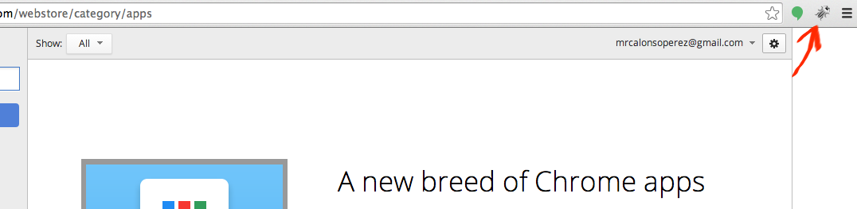

4.- Una vez tenemos abierto Firebug, abrirlo como una ventana popup.

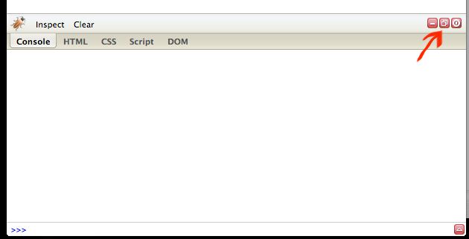

5.- A continuación, comprobad que estamos visualizando la consola y ampliar el área de edición pulsando el botón correspondiente.

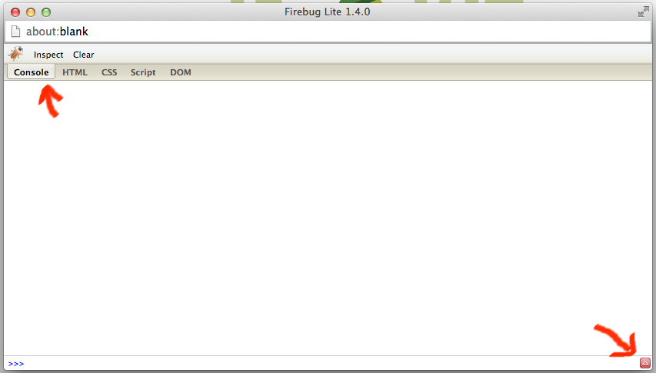

**Paso segundo: Hola Mundo!.**

1.- Vamos a escribir nuestro primer programa Javascript, que, como no podía ser de otra manera será el famoso “Hola Mundo”. Escribid en la ventana del editor el siguiente código:

console.log(“Hello World!”);

Y pulsad Run

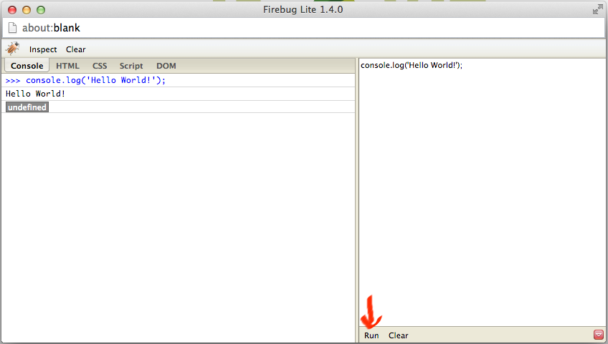

Analicemos lo aparecido en la consola.

* En la primera línea aparece el comando ejecutado.
* En la segunda línea aparece el mensaje que hemos enviado a la consola mediante la llamada al método console.log
* En la tercera línea aparece undefined, que es el valor de retorno final del script.

Sencillo pero útil ¿verdad?. Este es el fin del primer Lab.